导师简介
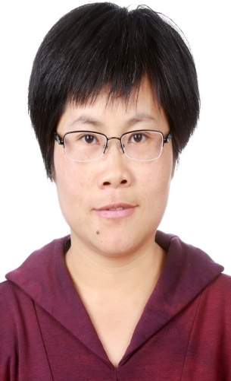 | 姓名 | 沈建英 | 性别 | 女
 | 学历 | 博士 | 职称 | 副研究员
 | 导师类别 | 硕士生导师 | 所属部门 | 青蒿素中心
 | 研究方向 | 中药药理学 | 电子邮箱 | jyshen@icmm.ac.cn
导师简介 | 沈建英副研究员本科和硕士毕业于北京医科大学，分别是基础医学专业和药理学专业，博士毕业于日本九州大学医学部，专业为病态医学。在美国Emory大学和加州City of Hope从事过博士后研究。 2013年以人才引进回国进入中国中医科学院中药研究所，任青蒿素中心副主任。沈建英副研究员主持国家级项目1项，部级项目2项，院级项目1项。参编中国中医科学院研究生特色教材《中药药理学研究进展》， 参译屠呦呦专著《青蒿及青蒿素类药物》。发表科研论文20余篇，其中第一作者或者责任作者的SCI文章有10篇。提交专利申请5项。协助指导毕业博士生1名，硕士生2名。  沈建英课题组的研究方向为：  - 中药抗菌活性成分的筛选和机制研究。  - 中药神经保护活性成分的筛选和机制研究。  - 衰老的机制研究及其早期诊断与干预。  - 中药药效中双向调节活性的机理研究。

